| Tema | Descripción de la vista de integración actual: **Conectores y servicios de Integración** |
| --- | --- |
| Palabras clave | SOA, Integración, Modelo de integración, Adaptadores |
| Autor |  |
| Fuente |  |
| Version | 6497aef del 30 Jun 2023 |
| Vínculos | [N005a. Vista de Integración FNA-1](N005a.%20Vista%2de%2Integración%2FNA-1.md) | [Portafolio de Servicios SOA, Tipos de Servicios y Distribución de servicios SOA por Tipo](N003e.%20Catálogo%20de%20Servicios%20FNA-3.md) |

## Conectores y servicios de Integración

*Fuente: elaboración propia*

## Modelo de Interoperabilidad de las Aplicaciones FNA

El modelo de integración de aplicaciones del FNA está basado en el patrón adaptador / conector por cliente, razón por la cual estos elementos están muy presentes en la arquitectura de integración de las aplicaciones. *La proliferación de adaptadores en el bus, uno por cada nuevo cliente o distinto, en lugar de adherir a los clientes a un adaptador empresarial es un aspecto que hay que vigilar*.

La imagen siguiente presenta los adaptadores por clientes del bus de datos. El bus debe tener un adaptador distinto por cada nuevo cliente en lugar de tener uno estándar para, si no todos (Cobis, Ventas, BPMN), para la mayoría de los clientes de la integración.

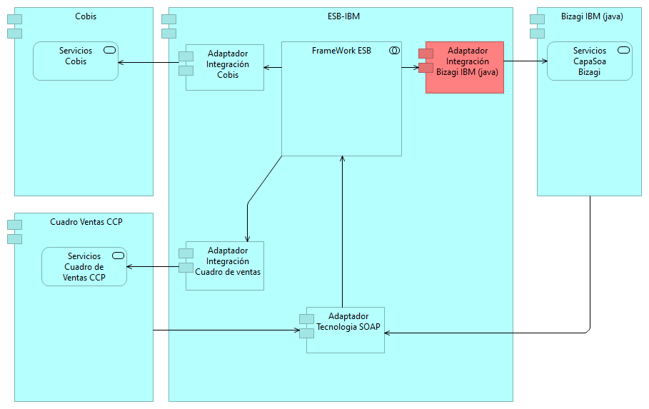

Imagen. Modelo de Interoperabilidad FAN: conector / adaptador en el bus.

*Fuente: ae_fna_as_is.archimate*

Otro ejemplo de la aplicación del modelo de integración basado en adaptadores por cliente en el bus (ESB en la imagen) se encuentra en la capacidad de sincronización del sistema de información Cobis CRM descrito en esta imagen.

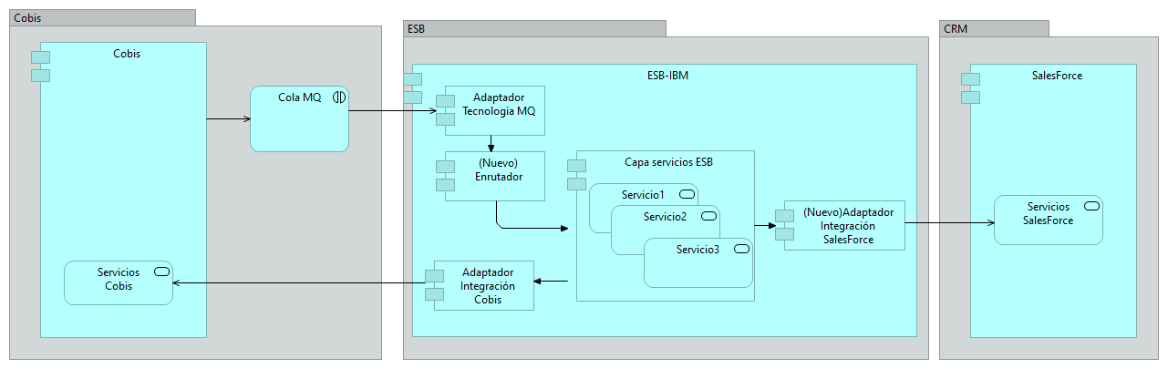

Imagen. Modelo de Interoperabilidad FAN: conector / adaptador en la sincronización de Cobis CRM y Cobis Clientes.

*Fuente: ae_fna_as_is.archimate*

*La proliferación de adaptadores en el bus, uno por cada nuevo cliente o distinto, en lugar de adherir a los clientes a un adaptador empresarial es un aspecto que hay que vigilar*.

## Interrelación Entre Servicios SOA del FNA

Por último, presentamos el nivel de relación de servicio a servicio. Esta relación sucede sin intermediación ni de aplicaciones ni algún otro mediador (bus o broker). Son consumos directos de un servicio a otro. *Lo que hay que vigilar es que la cantidad de llamados directos a otro servicio no sea mayor a lo que el Fondo pueda administrar*.

Los servicios con mayor cantidad de interrelación son los sombreados.

| **Servicios Origen** | **Relaciones con otros Servicios** |
| --- | --- |
| ESB_075_Seguridad_AdministrarConexion2FA - CQ148541 | **9** |
| ESB_001_ClientePN_RecuperarProductos | **8** |
| APIv2 | **8** |
| ESB_121_Cesantias_EncapsulaEliminacion - WI3992 | **7** |
| AS093-ModificaciónTramiteCredito | **6** |
| ESB_022_Credito_RecuperarTramiteSolicitudes - CQ90537 | **6** |
| AS049-ConsultaTramiteCredito | **6** |
| AS055-ConsultaConsumidorFinanciero | **6** |
| AS150-ModificacionFormularioTramiteCredito | **6** |
| ESB_204_Credito_CalcularPuntajeOrq | 5 |
| AS020 - GestorConsultasCRED | 5 |
| ESB_024_ClientePN_RecuperarInformacionBasica | 5 |
| ESB_063_Credito_RecuperarDetalleTramite | 5 |
| ESB_106_Credito_EnrutarTramiteCredito | 5 |
| IDVision | 4 |
| ESB_XXX_ClientePN_RecuperarInformacionCredito | 4 |
| WSAndes | 4 |
| ESB_033_CuentaAVC_ConsultarCuenta | 4 |
| Form_Insert | 4 |
| ESB_097_Credito_RecuperarFlujoTramite | 4 |
| SCOR001_ScoringGenerar | 4 |
| ESB_163_Cesantias_GenerarFormularioAfiliacion | 3 |
| ESB_005_Clientes_ValidarExistencia | 3 |
| ESB_190_GestorDocumental_ConsultarDocumento | 3 |
| AS017 - GestorConsultasAVOL | 3 |
| ESB_022_Credito_RecuperarTramiteSolicitudes | 3 |
| AS068-ModificacionConsumidorFinanciero | 3 |
| ESB_178_ClientePJ_ConsultaInfoEmpresarial | 3 |
| AS135-ConsultaCargaTrabajoTramiteCredito | 3 |
| ESB_205_Credito_ValidaAfiliadoORQ | 3 |
| ESB_133_Credito_NotificarEstadoDesembolso | 3 |
| Form_GetData | 3 |
| EntityManagerSOASoap12_saveEntityAsString | 3 |
| ESB_026_ClientePN_RecuperarInformacionLaboral | 3 |
| ESB_149_Credito_ActualizacionDocumental | 3 |
| ESB_104_Credito_ConsultarCargaTrabajo | 3 |
| ESB_144_Clientes_ConsultarReferenciaJuridica | 3 |
| AS033-ConsultaProductosConsumidorFinanciero | 2 |
| AS040_ConsultaCuentaCesantias | 2 |
| ESBFile_002_Seguridad_EnviarCorreoSeguro | 2 |
| AS050-ConsultaPuntajeCredito | 2 |
| 2041_ScoreClear | 2 |
| ESB_058_ClientePJ_RecuperarInformacionConsolidadaV2 - CQ142691 | 2 |
| ESB_XXX_Credito_TU_ScoreFNA | 2 |
| ESB_079_ClientePersonaJuridica_CreacionRapidaPersonaJuridica | 2 |
| Form_AttachFiles | 2 |
| ESB_082_ClientePN_RecuperarInformacionRapida | 2 |
| ESB_029_Cesantias_RecuperarDatosBasicos | 2 |
| AS006 - VerificarEntidad | 2 |
| ESB_207_Credito_ConsultarPuntaje | 2 |
| ESB_102_Seguridad_RemoverUsuario2FA - WI29972 | 2 |
| ESB_XXX_Credito_TU_InfoComercial | 2 |
| AS019 - GestorConsultasClientes | 2 |
| ESB_XXX_FachadaClientePJ_VerificarEntidad | 2 |
| ESB_105_Credito_AsignarEstacionTramiteCredito | 2 |
| EvaluarCuestionarioCONFRONTA | 2 |
| WSHUBDocumental_MigrarSolicitudReparto | 2 |
| AS037-ConsultarEntidad | 2 |
| ESB_124_Seguridad_ModificarUsuario2FA - WI6634 | 2 |
| 154_InfoComercial | 2 |
| ESB_132_ClntePrsnaNtral_FachadaConsultaRecaudoBta | 2 |
| ESB_202_Comercial_crearOportunidad | 2 |
| AS144-CreacionRelacionCliente | 2 |
| CreditVision | 2 |
| AS149-CreacionTramiteCredito | 2 |
| ESB_XXX_Cartera_ConsultaObligacion | 2 |
| AS163-GeneracionFormularioAfiliacionCesantias | 2 |
| ESB_XXX_Credito_ConsultarEstadoGrantiaPorTramite | 2 |
| ESB_150_Credito_MigrarSolicitudReparto | 2 |
| ESB_XXX_Credito_TU_ScoreClear | 2 |
| AS164-GeneracionFormularioAfiliacionCesantias* | 2 |
| ESB_XXX_CuentaAVC_ConsultarScore | 2 |
| ESB_164_Credito_ValidarPoliticasTramite | 2 |
| ESB_XXX_FachadaClientePN_ConsultaRecaudo | 2 |
| ESB_175_GestorDocumental_CrearRadicadoDocumento | 2 |
| ESBXXX_FachadaClientePN_ConsultarRecaudoSeguro | 2 |
| ConfrontaUltraWSSoapBinding | 2 |
| File_Delete | 2 |
| ESB_188_GestorDocumental_RadicarDocumento | 2 |
| Form_GetBase64StringFile | 2 |
| ESB_189_GestorDocumental_AgregarDocumento | 2 |
| Form_GetFilesCodes | 2 |
| ConsultarCuestionarioCONFRONTA | 2 |
| 170 GestorDocumentalProxy_RadicarDocumento | 2 |
| ESB_194_GestorDocumental_ObtenerInformacionFormulario | 2 |
| SCOR002_InfoComercial | 2 |
| ESB_198_GestorDocumental_ObtenerDocumento | 2 |
| ESB_201_Comercial_crearProspecto | 2 |
| WSSealMail | 2 |
| ESB_060_CuentaAVC_GenerarCertificado | 1 |
| AS061-GeneracionCertificadoCartera | 1 |
| ESB_099_Seguridad_AprovisionarTokenUsuario2FA - CQ159871 | 1 |
| AS026-Gestión de Autenticación | 1 |
| ESB_044_ClntePrsnaNtral_Crear | 1 |
| 140 CobisProxy_NotificarApp | 1 |
| Form_Update | 1 |
| ESB_107_Cesantias_EliminarDevolucionAporte - WI3986 | 1 |
| WJ_enviarPush_Eventos | 1 |
| ESB_110_Creditos_EliminarDesembolsoObligacionCartera - WI3988 | 1 |
| ESB_XXX_ConsultarPuntajeCredito | 1 |
| ESB_113_Cesantias_EliminarGiroConsignacionEntidad - WI3987 | 1 |
| ESB_055_ClientePersonaNatural_ModificarInfoFamiliarRq | 1 |
| ESB_114_CuentaAVC_EliminarRetiroCuenta - WI3989 | 1 |
| ESB_076_Seguridad_AdministrarUsuario2FA | 1 |
| AS029 - ConsultaRecaudoSeguro | 1 |
| IDVision_VerificacionDigital | 1 |
| XXX GarantiasProxy_consultarEstadoGrantiaPorTramite | 1 |
| WI2863 - ESB_071_ClientePN_RecuperarNumsProd | 1 |
| 144 CobisProxy_RecuperarFlujo | 1 |
| AS059-GeneracionCertificadoAVC | 1 |
| ESB_118_Cesantias_EliminarAporteEntidad - WI3994 | 1 |
| ESB_XXX_ClientePN_ConsultarScore | 1 |
| ESB_119_Seguridad_SolicitarCertificadoDigital | 1 |
| ESB_XXX_Credito_InformacionComercial | 1 |
| 194 GestorDocumentalProxy_ObtenerInformacionFormulario | 1 |
| ESB_054_ClientePersonaNatural_ModificarInfoBasicaRq | 1 |
| AS009 - ConsultaRecaudo | 1 |
| ESBFile_001_Seguridad_FirmarDocumento | 1 |
| ESB_125_Seguridad_RecuperarTokenUsuario2FA - WI6634 | 1 |
| ESB_072_CuentaAVC_CalcularPuntaje | 1 |
| ESB_126_Seguridad_RecuperarPlantillaToken2FA - WI6634 | 1 |
| AS122-ConsultaReferenciaJuridica | 1 |
| ESB_128_Seguridad_RecuperarTareaAprov2FA - WI6634 | 1 |
| IDVision_ValidacionIdentidad_Preguntas | 1 |
| ESB_129_Seguridad_RecuperarCodActivacionAprov2FA - WI6634 | 1 |
| List_GetItems | 1 |
| 164 CobisProxy_ValidarExistenciaService | 1 |
| ScoreFNA | 1 |
| AS036-ValidaExistenciaCliente | 1 |
| WI2929 - ESB_061_Credito_GenerarCertificado | 1 |
| ESB_134_Seguridad_ConsultarCertificadoDigital | 1 |
| AS124-ConsultaObligacionCartera | 1 |
| ESB_135_Seguridad_RevocarCertificadoDigital | 1 |
| AS060-GeneracionCertificadoCesantias | 1 |
| AS003 - ConsultaCreditos | 1 |
| AS067-CreacionConsumidorFinanciero | 1 |
| AS165-GeneracionFormularioAfiliacionCesantias | 1 |
| ESB_034_Cesantias_CalcularPuntaje | 1 |
| AS038-ConsultaCuentaAVC | 1 |
| ESB_041_Participante_RecuperarCuestionarioConfronta | 1 |
| AS018 - GestorConsultasCEST | 1 |
| ESB_042_Participante_EvaluarCuestionarioConfronta | 1 |
| consultarEstadoGrantiaPorTramite | 1 |
| ESB_051_ConsultaReferenciaInhibitoria | 1 |
| ESB_165_Credito_CrearTramite | 1 |
| ESB_XXX_FachadaClientePJ_RecuperarInformacion | 1 |
| ESB_166_Credito_ModificarInformacionPersonalFormulario | 1 |
| ESB_056_ClientePersonaNatural_ModificarInfoLaboralRq | 1 |
| ESB_167_Credito_ModificarInformacionFinancieraFormulario | 1 |
| AS021 - EntidadesPila | 1 |
| ESB_168_Credito_ModificarInformacionLaboralFormulario | 1 |
| 172 GestorDocumentalProxy_ConsultaDocumento | 1 |
| ESB_169_Credito_ModificarInfoFormularioTramiteCreditoHipotecario | 1 |
| 176 CobisProxy_RecuperarDetalleTramiteService | 1 |
| ESB_170_Credito_ModificarInformacionReferenciaFormulario | 1 |
| 160 CobisProxy_RecuperarInfoPNService | 1 |
| ESB_172_Credito_ModificarInformacionFormularioTramiteCreditoEducativo | 1 |
| ESB_083_ClientePJ_RecuperarInformacionRapida | 1 |
| AS008 - ConsultaRecaudoBogota | 1 |
| AS123-ConsultaScoringAVC | 1 |
| 150 CobisProxy_RecuperarTramites | 1 |
| IDVision_ValidacionIdentidad_Respuestas | 1 |
| ESB_187_Tesoreria_RecaudoConsultarPorIdentificacion | 1 |
| IDVision_VerificacionIdentidad | 1 |
| 170 GestorDocumentalProxy_AgregarDocumento | 1 |
| ESB_098_Seguridad_AdicionarUsuario2FA - CQ159867 | 1 |
| AS051-CreacionEntidad | 1 |
| Score Ws (Clear) | 1 |
| ESB_005_Clientes_ValidarExistencia - CQ136740 | 1 |
| ServicioGestionDesembolso_NotificarEstadoDesembolso | 1 |
| ESB_191_GestorDocumental_EliminarDocumento | 1 |
| WI2896 - ESB_048_ClientePN_GestionarCredenciales | 1 |
| ESB_006_ClientePJ_RecuperarInformacion - CQ76477 | 1 |
| WI2935 - ESB_062_Cesantias_GenerarCertificado | 1 |
| 158 CobisProxy_EnrutarTramiteCredito | 1 |
| Workflow_Start | 1 |
| 170 GestorDocumentalProxy_ObtenerDocumento | 1 |
| AS130-ModificacionOrdenPago | 1 |
| ESB_023_ClientePersonaNatural_RecuperarInformacionConsolidada | 1 |
| ESB_115_Cesantias_EliminarRetiroCuenta - WI3990 | 1 |
| XXX-ConsultarVIGIA | 1 |
| ESB_116_Creditos_EliminacionDevolucionSobranteCartera - WI3991 | 1 |
| ESB_117_Tesoreria_ModificarOrdenPago | 1 |
| **Total general** | **361** |

Tabla. Nivel de relación servicio a servicio del FNA.

*Fuente principal: elaboración propia.* ***Fuente secundaria****: ae_fna_as_is.archimate; ae_fna_as_is.archimate*

**Nota**. Lo que hay que vigilar es que la cantidad de consumos directos de un servicio a otro no sea mayor a lo que el Fondo puede administrar o ha determinado como aceptable en términos de restricciones tecnológicas y de integración.

Tema relacionado: [Portafolio de Servicios SOA, Tipos de Servicios y Distribución de servicios SOA por Tipo](N003e.%20Catálogo%20de%20Servicios%20FNA-3.md).